ZARZĄDZENIE NR 455/2021
PREZYDENTA MIASTA ŚWINOUJŚCIE

z dnia 15 lipca 2021r.

w sprawie wydzierżawienia terenu położonego w Świnoujściu przy ul. Bałtyckiej
z przeznaczeniem na prowadzenie parkingu ogólnodostępnego
Na podstawie art. 25 ust. 1 ustawy z dnia 21 sierpnia 1997 r. o gospodarce nieruchomościami (Dz. U. z 2020 r. poz. 1990, ze zm.) zarządzam, co następuje:

§ 1. 1. Wydzierżawić teren przy ul. Bałtyckiej o powierzchni 2000m² wraz
z udostępnieniem drogi dojazdowej, stanowiący część działki nr 6/2, obręb 0003 – zgodnie
z załącznikiem graficznym, z przeznaczeniem na prowadzenie parkingu ogólnodostępnego. Okres dzierżawy od dnia 01.08.2021 r. do dnia 30.09.2021 r.
2. Wymieniony teren wydzierżawić w drodze licytacji ustnej ograniczonej do osób, które złożyły podanie na tego rodzaju działalność w wyżej wymienionej lokalizacji do dnia 13.07.2021 r.
3. Warunki licytacji czynszu dzierżawnego oraz załącznik graficzny stanowią załączniki do zarządzenia.

§ 2. Wykonanie zarządzenia powierzam Naczelnikowi Wydziału Ewidencji i Obrotu Nieruchomościami.

§ 3. Zarządzenie wchodzi w życie z dniem podpisania.

z up. PREZYDENTA MIASTA
mgr inż. Barbara Michalska
Zastępca Prezydenta

Załącznik Nr 1 do Zarządzenia Nr 455/2021
Prezydenta Miasta Świnoujście
z dnia 15 lipca 2021 r.

Warunki licytacji czynszu dzierżawnego

dotyczącego dzierżawy terenu położonego w Świnoujściu przy ul. Bałtyckiej o powierzchni 2000m² wraz z udostępnieniem drogi dojazdowej, stanowiący część działki nr 6/2, obręb 0003
z przeznaczeniem na prowadzenie parkingu ogólnodostępnego.

- Przedmiotem dzierżawy jest teren przy ul. Bałtyckiej o powierzchni 2000m² wraz
z udostępnieniem drogi dojazdowej, stanowiący część działki nr 6/2 obręb 0003, KW
nr SZ1W/00018936/4 – zgodnie z załącznikiem graficznym, z przeznaczeniem na prowadzenie parkingu ogólnodostępnego. Okres dzierżawy od dnia 01.08.2021 r. do dnia 30.09.2021 r.
- Wyżej wymieniony teren wydzierżawiony zostanie w drodze licytacji ustnej ograniczonej do osób, które złożyły podanie na tego rodzaju działalność w wyżej wymienionej lokalizacji do dnia 13.07.2021r.
- Czynsz dzierżawny jako cena wywoławcza w licytacji dla terenu przy ul. Bałtyckiej
o powierzchni 2000m² wraz z udostępnieniem drogi dojazdowej, stanowiący część działki nr 6/2, obręb 0003 z przeznaczeniem na prowadzenie parkingu ogólnodostępnego wynosi 10 000,00 zł netto miesięcznie.
- Postąpienie dla lokalizacji wynosi 500,00 zł netto.

- Z osobą, która wylicytuje zaoferuje najwyższą stawkę czynszu zostanie podpisana umowa dzierżawy.

- Licytacja odbędzie się 20.07.2021 r. o godz. 10:00 w Sali nr 1 Urzędu Miasta Świnoujście, ul. Wojska Polskiego 1/5.

- Warunkiem przeprowadzenia licytacji jest powiadomienie droga mailową lub telefoniczną osób, które złożyły podania o dzierżawę, o terminie i warunkach licytacji.

- Do przeprowadzenia licytacji upoważniam Naczelnika i dwóch pracowników WEN wyznaczonych przez Naczelnika.

- Prezydent zastrzega prawo do odwołania licytacji bez podania przyczyny.

Załącznik Nr 2 do Zarządzenia Nr 455/2021
Prezydenta Miasta Świnoujście
z dnia 15 lipca 2021 r.

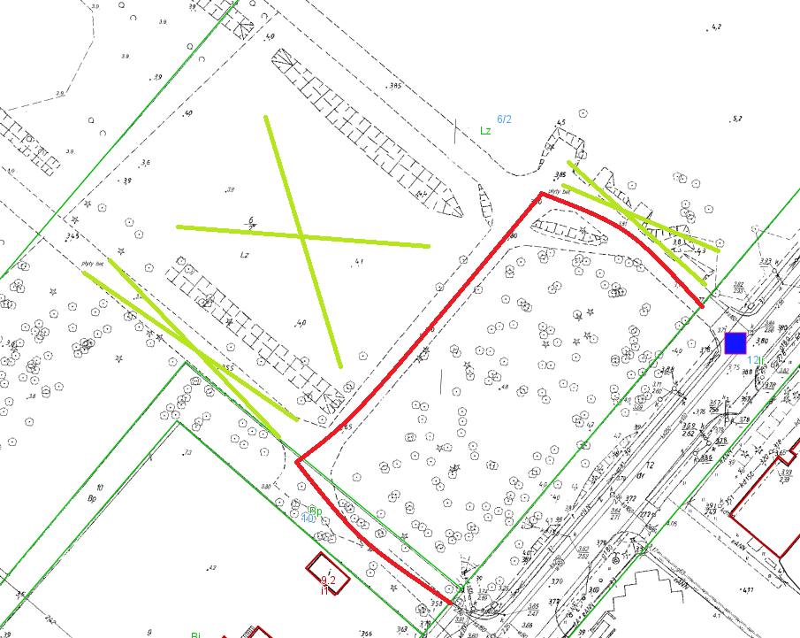

- plac parkingowy o pow. 2000m²

- udostępniona droga dojazdowa

